**ИДЗ №1**

Оглавление

Тема 1. Численное интегрирование. Метод Симпсона 2

Тема 2. Численное интегрирование. Метод Гаусса 4

Тема 3. Численное интегрирование с помощью степенных рядов 6

Тема 4. Вычисление кратных интегралов. Метод Монте-Карло 7

# Тема 1. Численное интегрирование. Метод Симпсона

***Формула Симпсона*** основана на замене подынтегральной функции f(x) на отрезке [a, b] дугой параболы, т.е. функция f(x) аппроксимируется параболой вида: P(x)=αx2+ βx + γ.

Разобъем отрезок [a, b] на четное число равных отрезков n = 2m, при этом точки x0, x2, x4, ... , xn -2, xn- точки деления (x0= a, xn= b). Обозначим через x1, x3, x5, ... середины отрезков [x0, x2], [x2, x4], [x4, x6] и т.д. Применив для каждого отрезка разбиения элементарную формулу Симпсона, получим формулу парабол.

**Исходные данные:**



***Формула Симпсона***

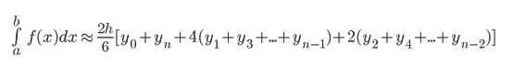

Для вычисления воспользуемся табличным пакетом Microsoft Excel

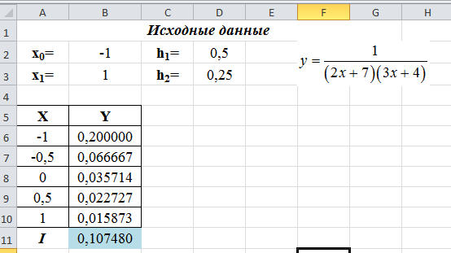

Таким образом, I = 0,104672 ± 0

Аналогично найдем значение интеграла с шагом 0,25

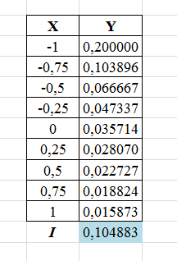

# Тема 2. Численное интегрирование. Метод Гаусса

В случае квадратурных формул Гаусса узлы интегрирования  на отрезке  располагаются не равномерно, а выбираются таким образом, чтобы при наименьшем возможном числе узлов точно интегрировать многочлены наивысшей возможной степени.

http://aco.ifmo.ru/el_books/numerical_methods/lectures/images/image094.png

Узлы  являются корнями полинома Лежандра степени *n*, а веса вычисляются интегрированием полиномов Лежандра по формуле http://aco.ifmo.ru/el_books/numerical_methods/lectures/images/image095.png, где http://aco.ifmo.ru/el_books/numerical_methods/lectures/images/image096.png – первая производная полинома Лежандра.

Значения узлов метода Гаусса и их весов приводятся в справочниках специальных функций. Наиболее известен метод Гаусса по пяти точкам

**Исходные данные:**



Для вычисления воспользуемся табличным пакетом Microsoft Excel

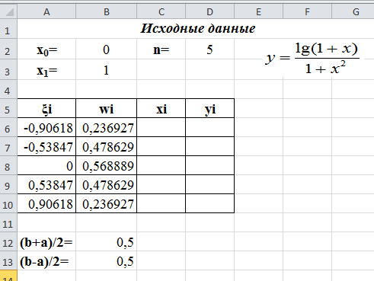

Значения узлов и их весов взяли из справочника

Рассчитаем значения х и у

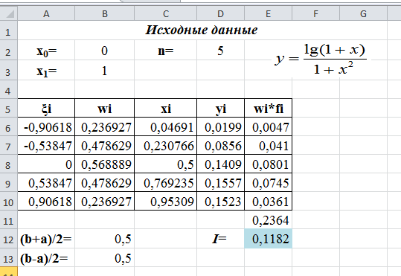

# Тема 3. Численное интегрирование с помощью степенных рядов

Чтобы вычислить интеграл с заданной точностью, подынтегральную функцию f(x) раскладывают в ряд, производят интегрирование и в полученном ряде оставляют столько членов, сколько потребуется для заданной точности

**Исходные данные:**



Разлагаем подынтегральную функции в ряд Тейлора по степеням х:



Используем стандартное разложение элементарной функции f(x)=(1+x)m

https://chart.googleapis.com/chart?cht=tx&chl=(1%2Bx)%5e%7bm%7d=1%2Bmx%2B\frac%7bm(m-1)%7d%7b1\cdot%202%7dx%5e%7b2%7d%2B\frac%7bm(m-1)(m-2)%7d%7b1\cdot%202\cdot%203%7dx%5e%7b3%7d%2B%20...

где m= - 1/3



Подставим вместо x выражение -x2



Интегрируем почленно полученный ряд. Для вычисления интеграла с заданной точностью достаточно взять два члена ряда



# Тема 4. Вычисление кратных интегралов. Метод Монте-Карло

Метод Монте-Карло состоит в том, что рассматривается некоторая случайная величина , математическое ожидание которой равно искомой величине :

.

Проводится серия  независимых испытаний, в результате которых генерируется последовательность  случайных чисел , и по совокупности этих значений приближенно определяется искомая величина

,

.

Пусть  ‑ равномерно распределенная на отрезке [0, 1] случайная величина, т.е. ее плотность распределения задается условием



Тогда любая функция  также будет случайной величиной, и ее математическое ожидание равно

.

Следовательно, читая это неравенство в обратном порядке, приходим к выводу, что интеграл  может быть вычислен как математическое ожидание некоторой случайной величины , которая определяется независимыми реализациями  случайной величины  с равномерным законом распределения:

.

Аналогично можно определить и кратные интегралы. Для двойного интеграла получим

,

где поверхность : , а  ‑ независимые реализации случайных величин , равномерно распределенных на отрезке [0, 1].

**Исходные данные:**

Задан двойной интеграл , область интегрирования треугольник с вершинами О(0,0) , А(1,0), В(1,1)

Площадь области интегрирования (прямоугольного треугольника)



Используем формулу



где n – число случайных точек (xi , yi), которые принадлежат области интегрирования; у этих точек yi < xi (при каждом испытании, в котором это условие выполняется в счетчик n записывают единицу). Пары независимых случайных чисел (xi , yi) берем случайным образом. Для вычисления воспользуемся табличным пакетом Microsoft Excel. Зададим случайные значения (xi , yi) с помощью функции ***=СЛЧИС()***

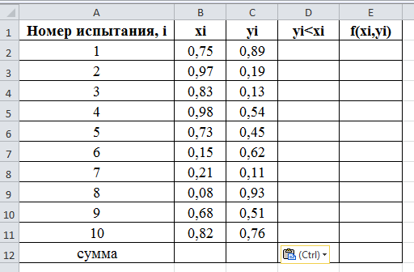

Произведём необходимый расчет.

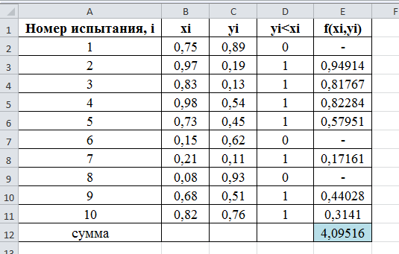

Из таблицы находим n = 7, . Подставив эти числа в формулу, получим искомую оценку:

